Министерство науки и высшего образования и Российской Федерации

федеральное государственное бюджетное образовательное учреждение высшего образования

**"**Российский экономический университет имени Г.В. Плеханова"

**МОСКОВСКИЙ ПРИБОРОСТРОИТЕЛЬНЫЙ ТЕХНИКУМ**

**ОТЧЁТ**

**По дисциплине: «МДК 01.04 Системное программирование»**

09.02.07 Информационные системы и программирование

Специальность: Программист

|  |
| --- |
| Выполнил студент |
| Группы П50-1-22 Круговов А.В. |
|  |
| «24» января 2024 года |
|  |

Москва 2024

Практическая работа №1

Цель работы: создать калькулятор, используя конструкции.

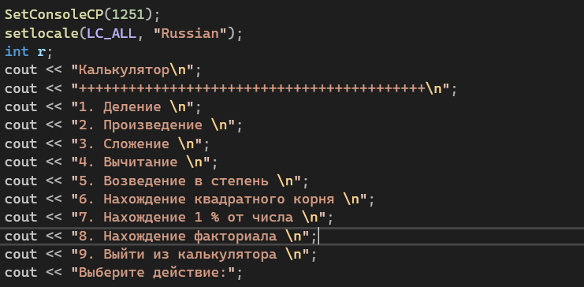

*Рисунок 1 – было прописано введение и визуальная составляющая*

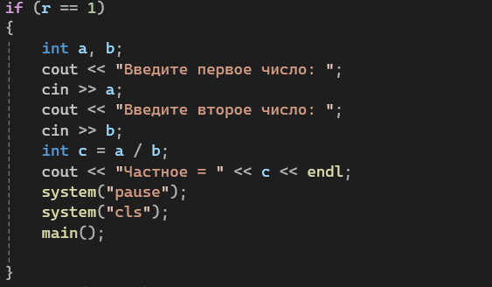

*Рисунок 2 – здесь прописан код для деления*

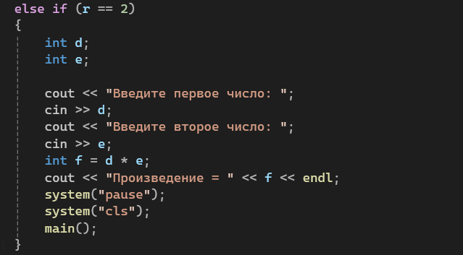

*Рисунок 3 – здесь прописан код для произведения*

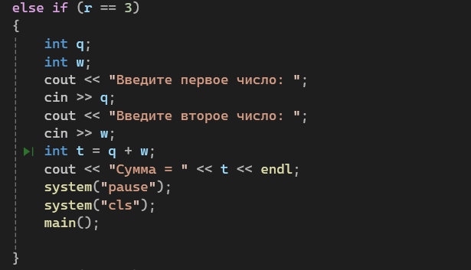

*Рисунок 4 – здесь прописан код для сложения*

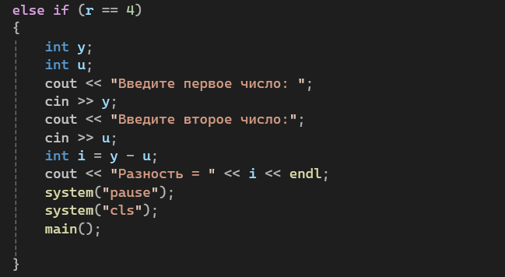

*Рисунок 5 – здесь прописан код для вычитания*

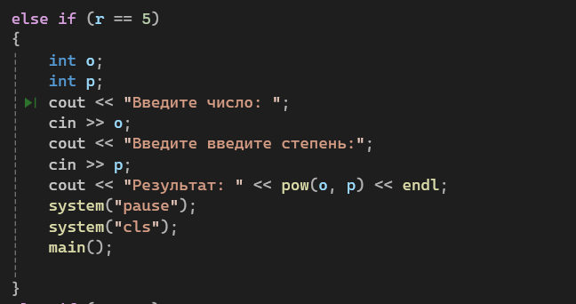

*Рисунок 6 – здесь прописан код для нахождения степени*

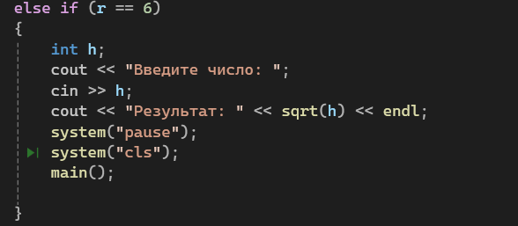

*Рисунок 7 – здесь прописан код для нахождения степени*

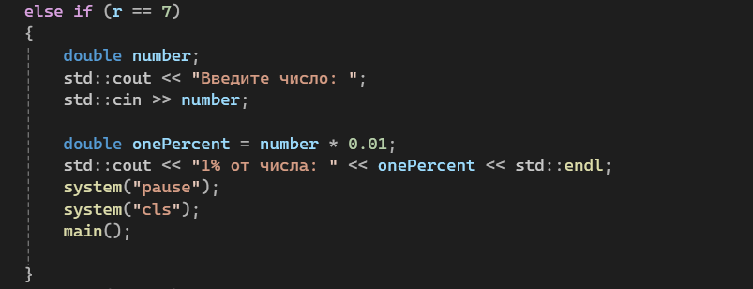

*Рисунок 8 – здесь прописан код для нахождения 1% от числа*

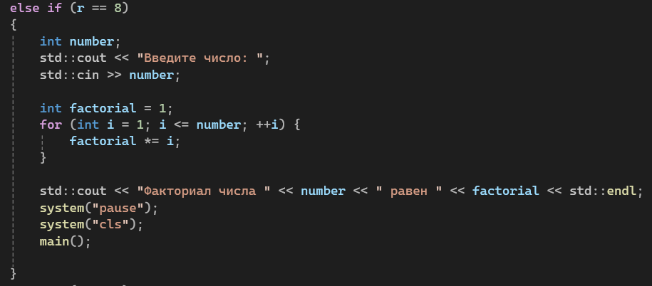

*Рисунок 9 – здесь прописан код для нахождения факториала по числу*

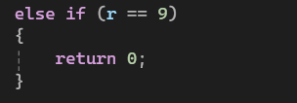

*Рисунок 10 – здесь прописан код для завершения программы*

Вывод: был сделан создан калькулятор с использованием конструкций.